**TAREA-EVALUACION DE APRENDIZAJE UNIDAD 2 N° DE GUÍA: 7**

ASIGNATURA: TECNOLOGÍA

NOMBRE ESTUDIANTE: ______________________________________________________

CURSO: ______________________________ LETRA: ______ FECHA: __________________

OA: Plani­ficar la elaboración de objetos tecnológicos, incorporando la secuencia de acciones, materiales, herramientas, técnicas y medidas de seguridad necesarias o alternativas para lograr el resultado deseado, discutiendo las implicancias ambientales y sociales de los recursos utilizados.

Objetivo de clase: Identificar los pasos para la elaboración/mejora de un objeto tecnológico.

Preguntas: ¿Qué aprendimos hoy?

Te presento el ticket de salida, acá aparecerán preguntas 3 preguntas que deberás responder en la imagen que aparece abajo, es el mismo ticket, pero con el espacio en blanco para que puedas contestar.

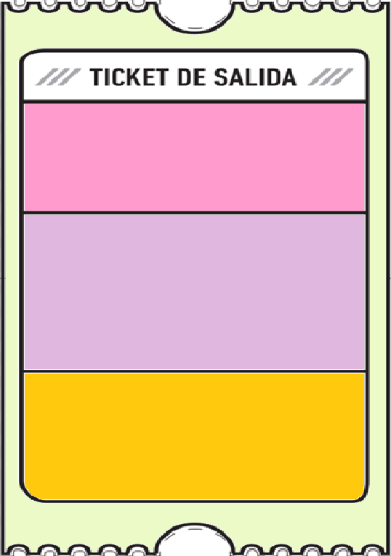

3. ¿Qué dudas te quedaron de la clase de hoy?

2. ¿Qué cosas te gustaron de la clase de hoy?

1. ¿Qué es lo más importante que aprendiste en la clase de hoy?

Respuestas: ¿Qué aprendimos hoy?

En los espacios en blanco, escribe las respuestas a las preguntas planteadas arriba.



3:

2:

1: